四、 “大学生心理健康风险连续监测与早期预警”
——web“问卷+文本+语音+视频+微信运动步数+程序使用行为
第一阶段：web端
基于web端的大学生心理健康风险连续监测与早期预警系统研究
- web端总体架构
web端登录界面（输入用户名和密码）

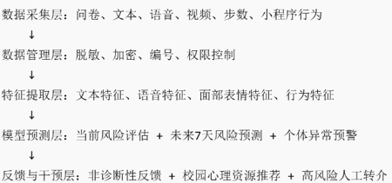

注意：对web用户的任何行为操作，都要记录到behavior_logs中，

- Web登录界面
输入用户名和密码后，点击登录时，校验用户名和密码是否合法；不合法给出相应提示；合法时，打点记录用户行为到表behavior_logs，并记录用户的登录信息到表user_login_logs；
如果是管理员用户，直接显示界面；如果是普通用户依次实现下面3-11的功能，

- 知情同意与隐私授权：
用户输入用户名和密码后，对于普通用户，首先显示知情同意界面，只有同意之后才会接续显示下一步；
具体功能参考微信小程序的知情同意功能；
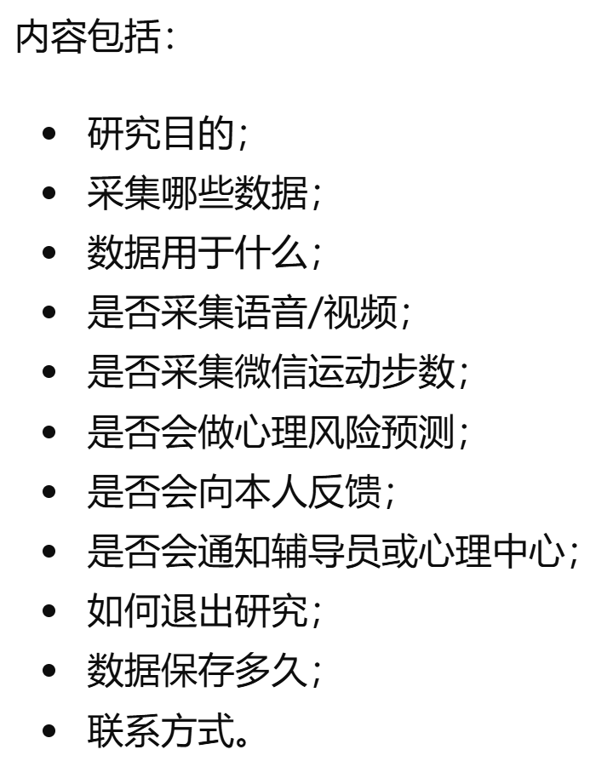
界面参考如下：
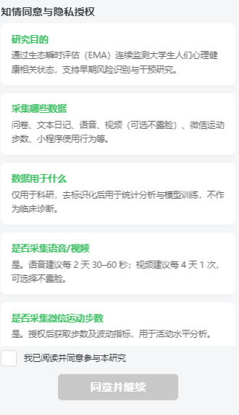
- 基础信息与基线测评：
只有在用户首次登录的时候采集一次，输入并绑定research_id;，
具体功能参考微信小程序的基线测评功能；

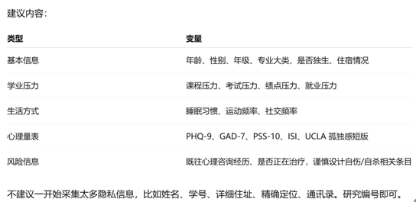
界面参考：
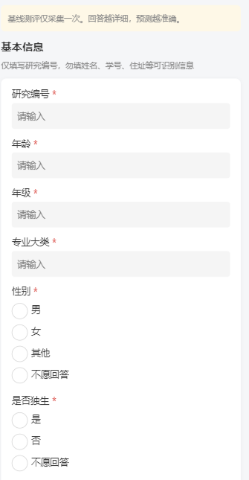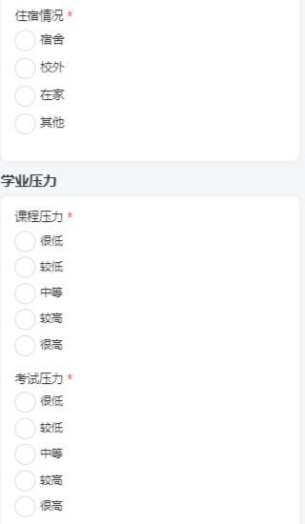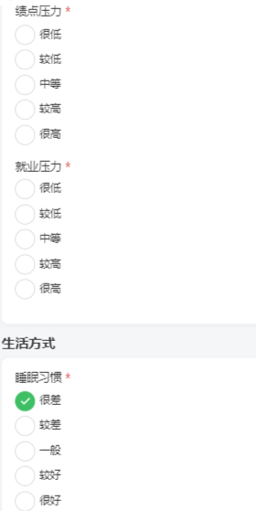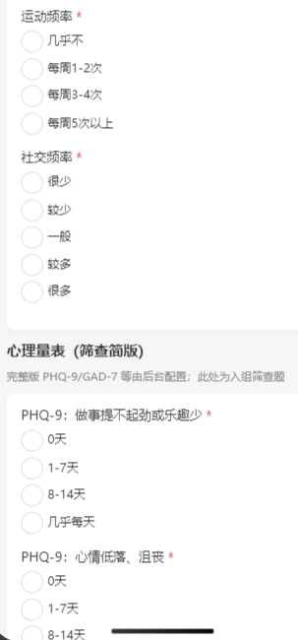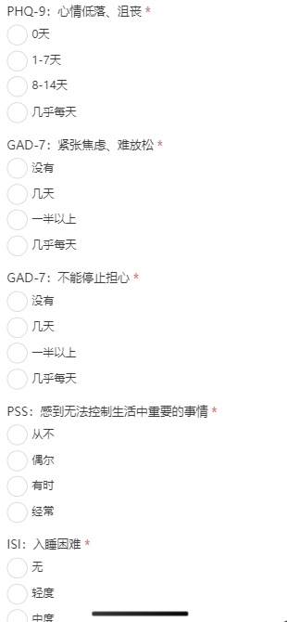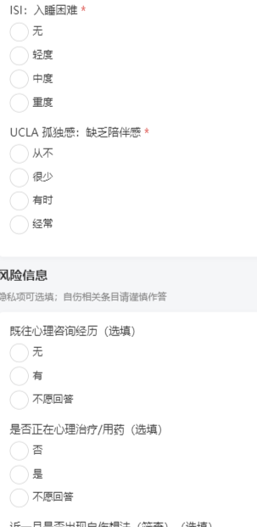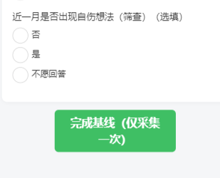
- 打卡进度：

回答完baseline问题后展示打卡进度，显示界面：
具体功能参考微信小程序的首页功能；
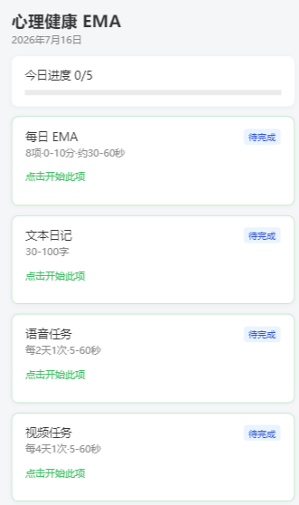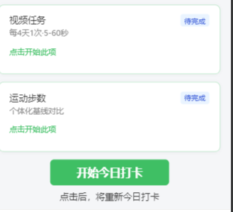
- 每日 EMA 打卡
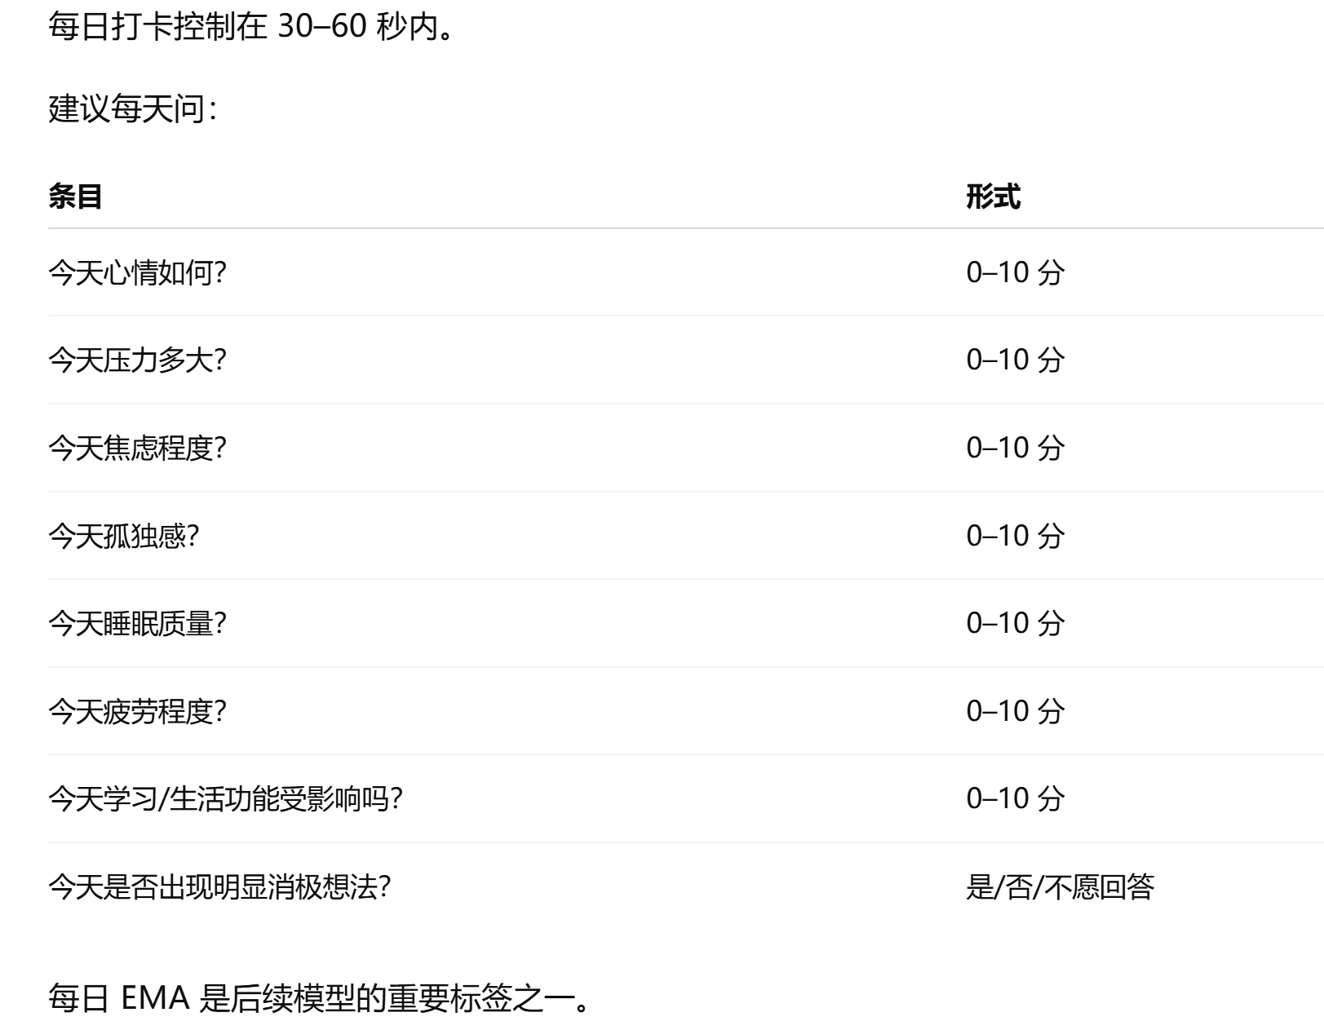
参考界面
具体功能参考微信小程序的每日 EMA打卡功能；
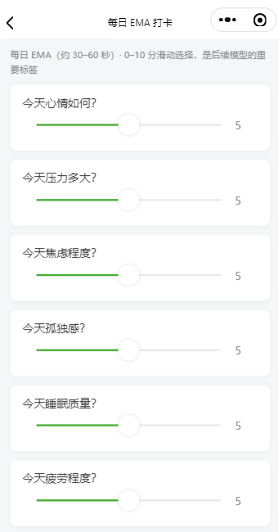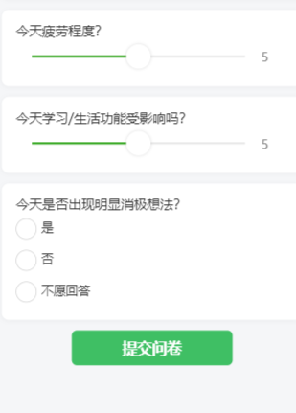
点击提交问卷后，将回答的问题记录到表：

- 文本日记：每天让学生写 30–100 字即可，不要太长

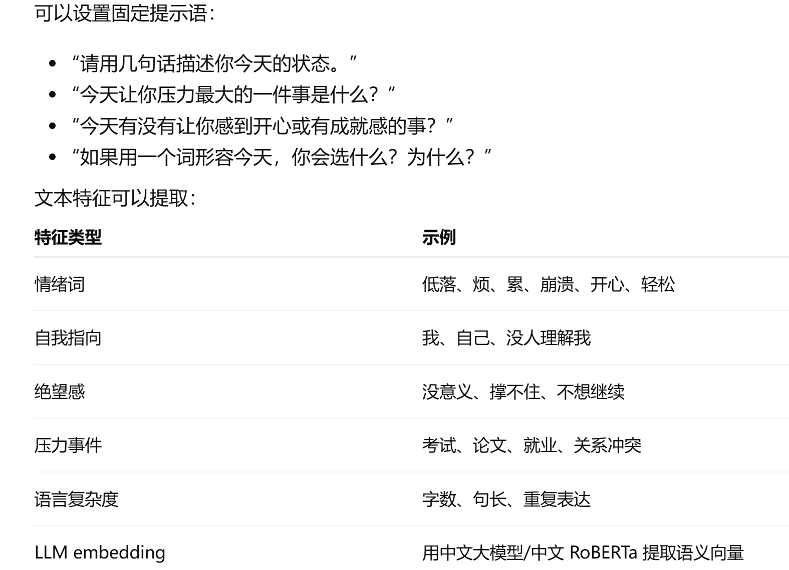
界面如下：
具体功能参考微信小程序的文本日志功能；

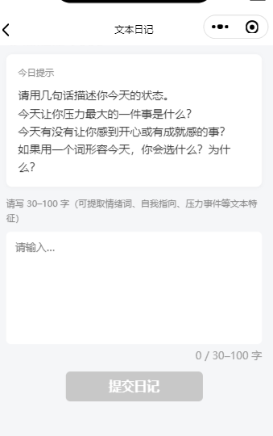

- 语音任务：建议每日或隔日一次，每次 30–60 秒
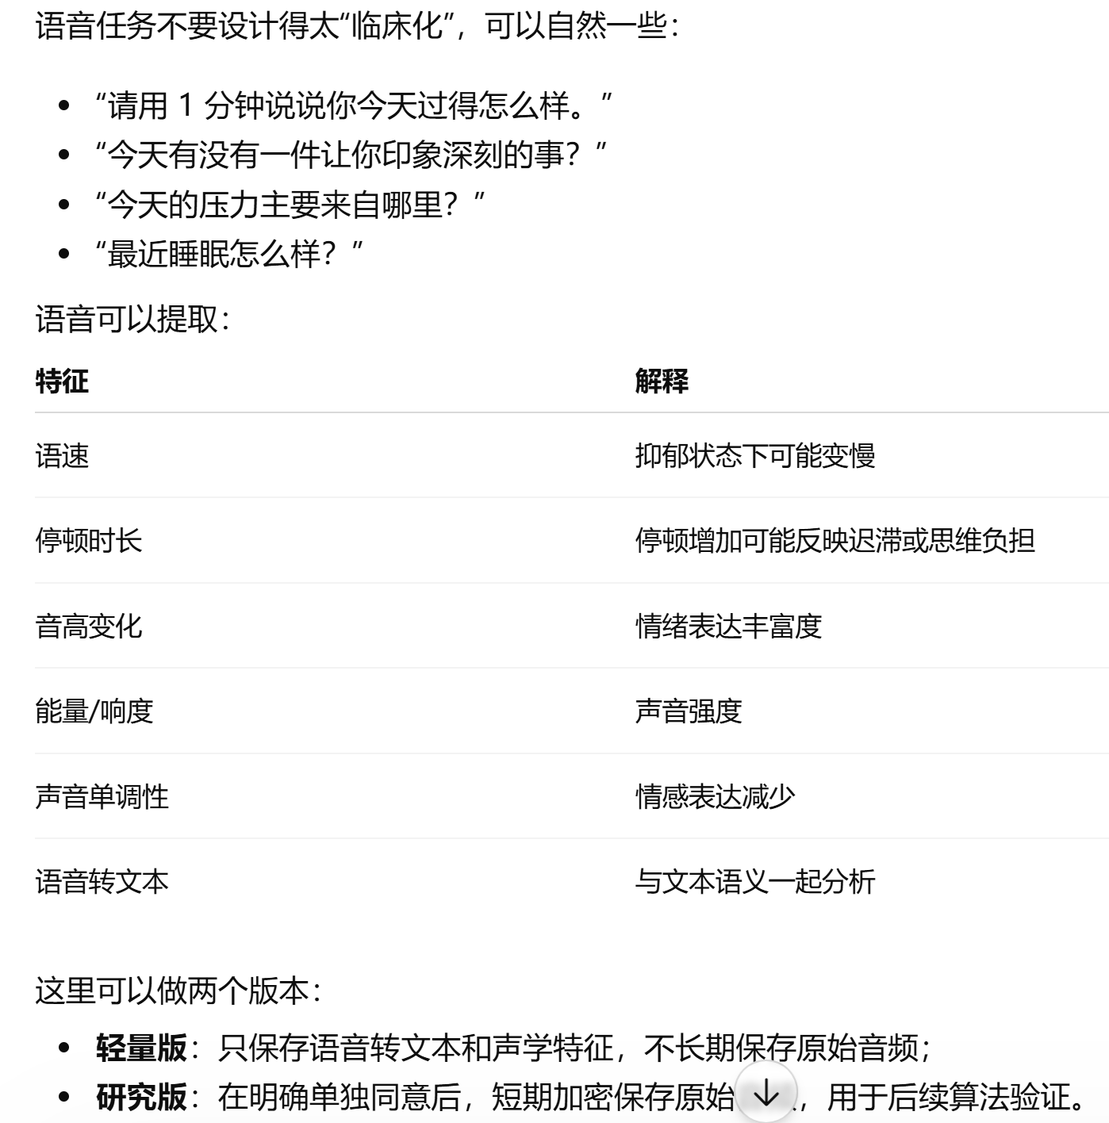
界面如下：
具体功能参考微信小程序的语音任务功能；

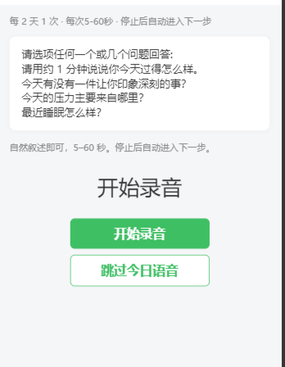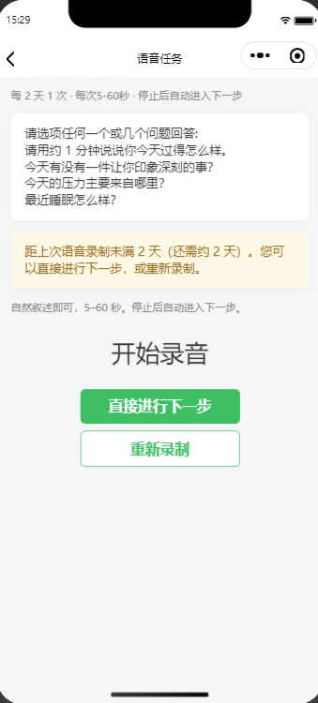
- 视频任务：
视频不建议每天做，负担太高。建议每周 2 次，每次 30–60 秒。
视频采集内容：
正脸自拍视频；
回答固定问题；
光线、距离、角度给出提示；
可允许“不露脸”选项，否则依从性会下降。
视频特征可以提取：
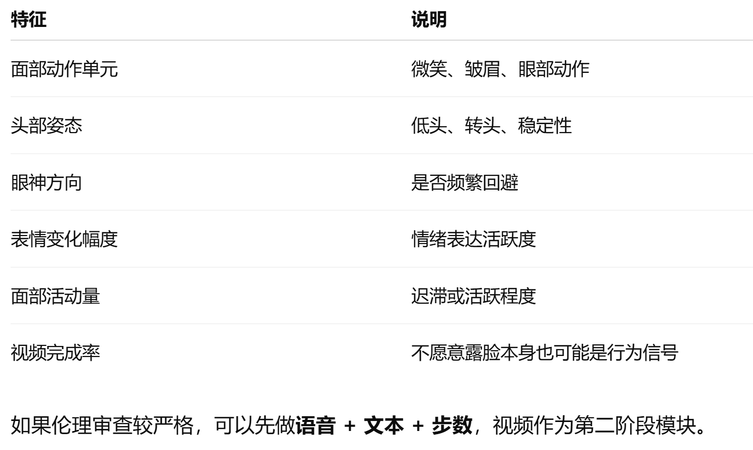
界面如下：
具体功能参考微信小程序的视频任务功能；
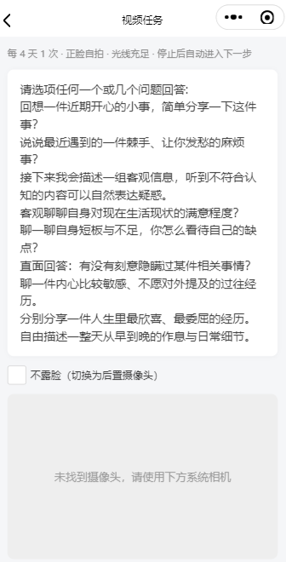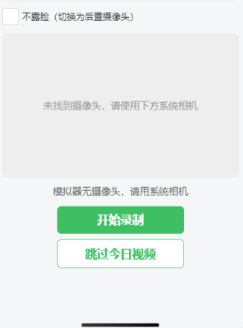
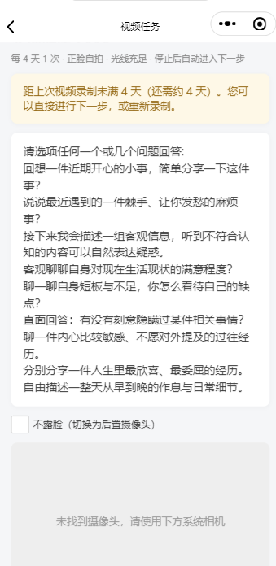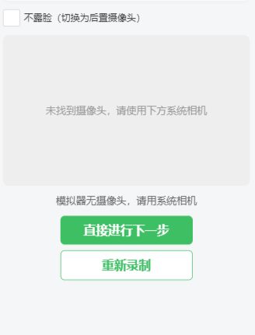
- 微信运动步数
步数是最容易落地的被动行为指标之一。
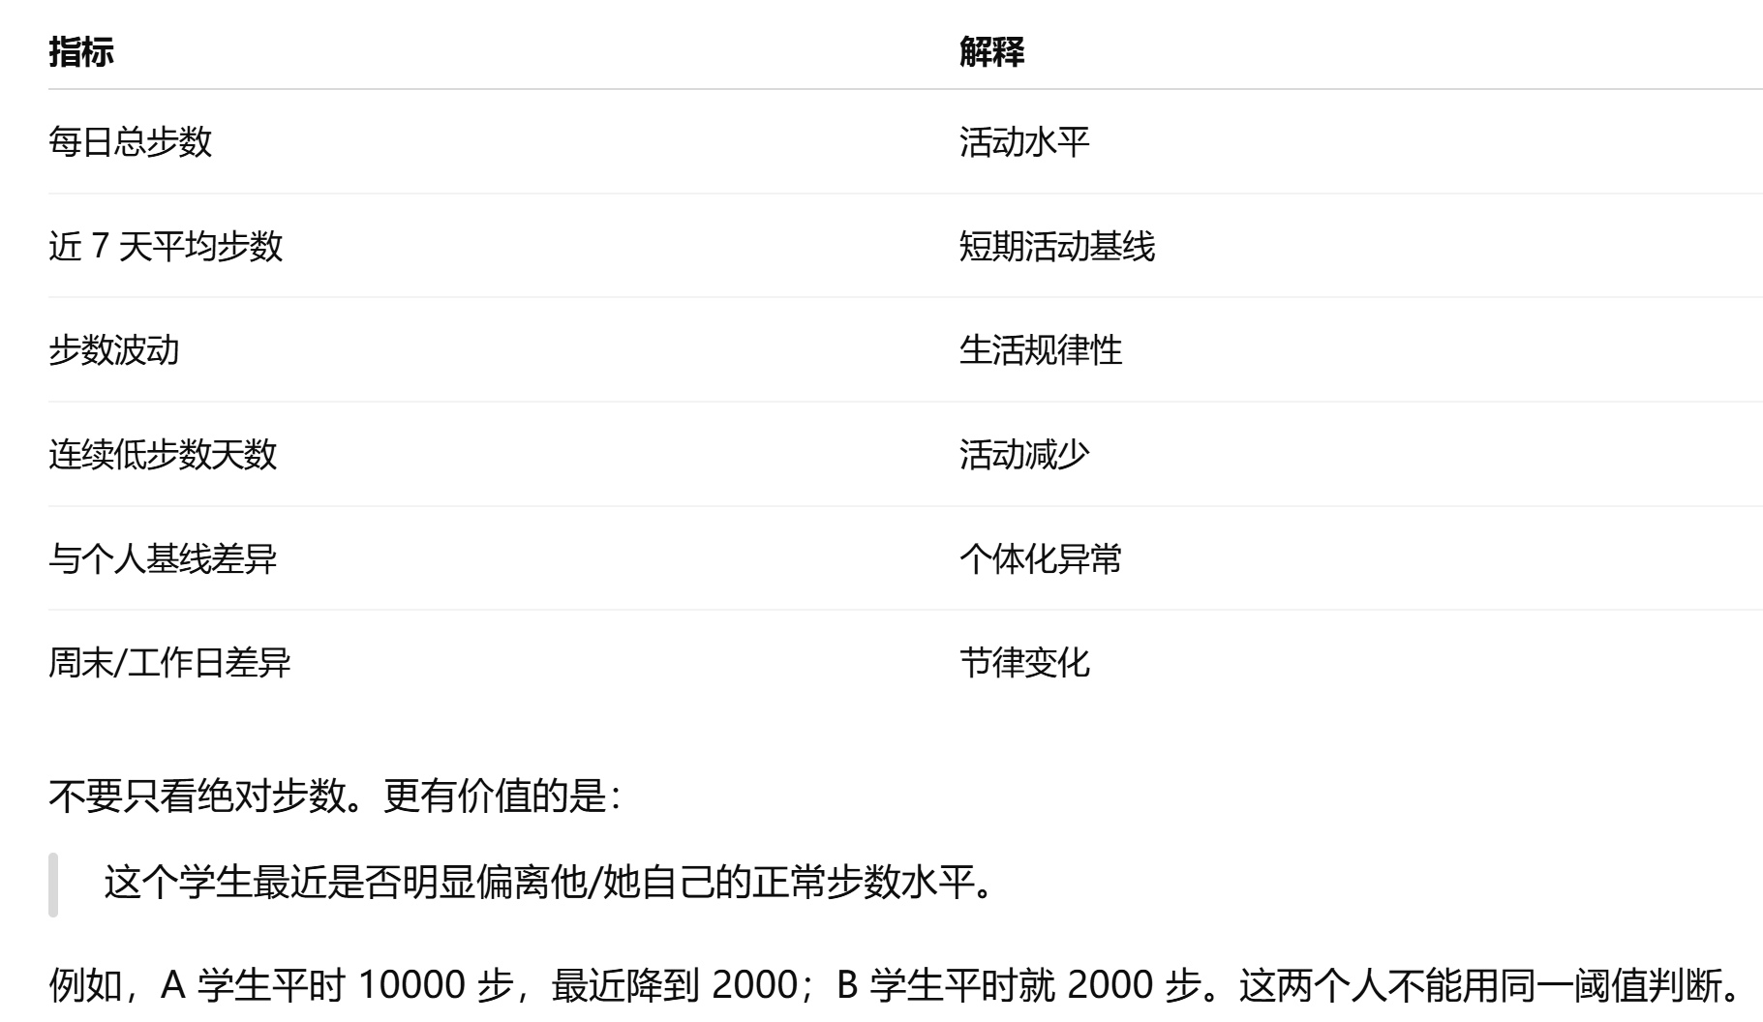
界面如下：
具体功能参考微信小程序的微信运动步数功能；
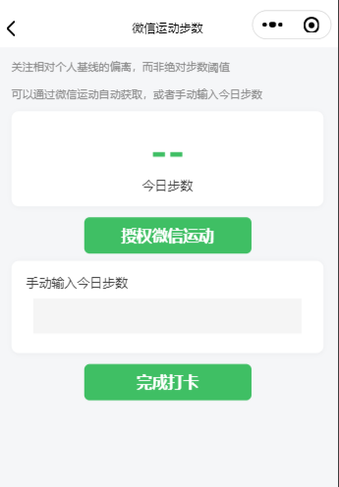
- 小程序使用行为：这是你可以稳定采集、而且很有研究价值的数据。

打点记录用户在每个界面的行为
具体功能参考微信小程序的打点记录功能；

